MATIN : classe virtuelle CNED en demi-groupe
Grammaire : les déterminants possessifs
Consigne 1 : Apprends ta leçon sur les déterminants possessifs.
Consigne 2 : Souligne les groupes nominaux qui ont un déterminant possessif.
les bandes dessinées – des ordinateurs
son roman – mes histoires – nos livres
ta collection – leur album – un résumé
cette illustration – notre documentaire

Consigne 3 : Relie les déterminants possessifs masculin à leur féminin.
Ton ● ● sa
Son ● ● ma
Mon ● ● ta

Consigne4 : Relie les déterminants possessifs singulier avec leur pluriel.
votre ● ● tes
mon ● ● ses
son ● ● leurs
notre ● ● vos
ton ● ● nos
leur ● ● mes
Correction : La correction est sous les devoirs.
Calcul posé :
Consigne : Pose et calcule : 709 X 9 429 X 9 479 X 9
Correction : Corrige avec ta calculatrice.

Problèmes :
Consigne : Fais les problèmes 5 et 6 de la fiche :

Conjugaison : le passé composé
Consigne : Relis ta leçon sur le passé composé (verbe avoir) et fais la fiche suivante.
Calcul mental :
Consigne : Fais l’encadré 20.3 de la fiche (tu peux revoir la leçon) :

Lecture :
Consigne 1 : Lis le texte suivant et réponds aux questions.
Consigne 2 : Entraine-toi à lire tout le texte. Tu peux te chronométrer. Nous ferons un concours de lecture pendant la classe virtuelle.

Histoire : L’Antiquité
Consigne : Visionne la vidéo sur l’invention de l’écriture :
Version courte et simplifiée : https://www.youtube.com/watch?v=15FYKa-Uewk
Version plus longue, plus complexe mais plus riche (émission C’est pas sorcier) :
https://www.youtube.com/watch?v=aCrmBRL4cJs

Concours d’origami : Réalise un origami par jour en suivant le mode de construction :
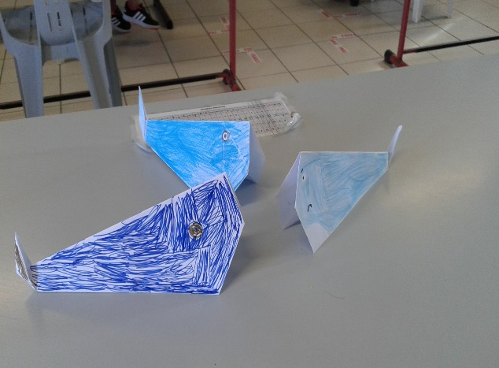
Les origamis de tes camarades JS et NP qui sont à l’école :
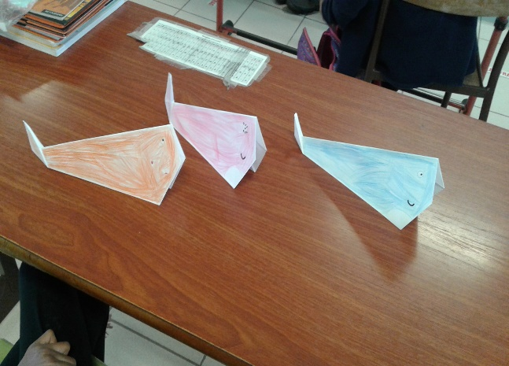
Conseil : Utilise une feuille carrée de 20 cm de côté.
Le mot du jour :
Cherche dans le dictionnaire le mot « fidèle », lis la définition et recopie-la. Ecris une phrase avec ce mot pour voir si tu as bien compris le sens. Tu peux aussi chercher un synonyme et un contraire de ce mot s’il y en a.

Devoirs pour jeudi 18 juin :
Orthographe : Savoir écrire l’autodictée :
Hier, nous avons fait une grande promenade dans la forêt. Nous avons mangé des fraises des bois sucrées.
Vocabulaire : Apprendre la définition du mot « fidèle ».

Correction des exercices :
Consigne 2 : Souligne les groupes nominaux qui ont un déterminant possessif.
les bandes dessinées – des ordinateurs
son roman – mes histoires – nos livres
ta collection – leur album – un résumé
cette illustration – notre documentaire

Consigne 3 : Relie les déterminants possessifs masculin à leur féminin.
Ton ● ● sa
Son ● ● ma
Mon ● ● ta

Consigne4 : Relie les déterminants possessifs singulier avec leur pluriel.
votre ● ● tes
mon ● ● ses
son ● ● leurs
notre ● ● vos
ton ● ● nos
leur ● ● mes

